Обобщение педагогического опыта

Методическая статья

Тема: «Специфика профессиональной деятельности концертмейстера-баяниста на уроках народно-сценического танца в ДШИ»

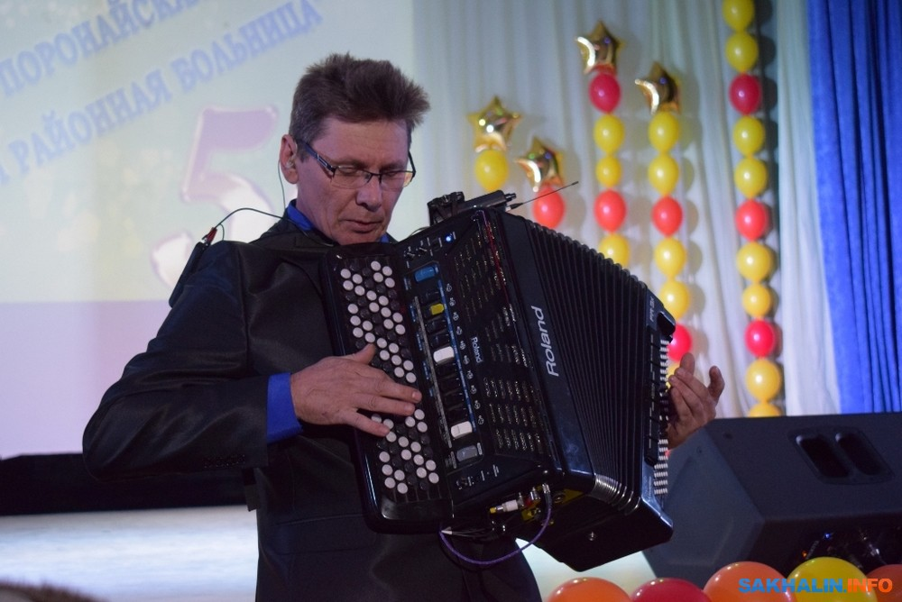

Выполнил:
концертмейстер отделения «Хореографическое творчество» МБОУ ДО ДШИ г. Поронайска- Колотвин Сергей Анатольевич, 2023 г.
1.Пояснительная записка
Концертмейстер - полноправный участник творческого процесса, соавтор преподавателя. Работу концертмейстера хореографического отделения необходимо рассматривать как неотъемлемую часть единого процесса обучения хореографии, а содержание музыкального материала, репертуара и его исполнение — как основу развития творческого и эмоционального начала учащихся, их эстетического воспитания. Кроме владения техникой исполнения, концертмейстер по классу хореографии помогает учащимся услышать музыку и прочувствовать ее мышцами, перевести в пластику, создать эмоциональную атмосферу урока.
Постоянная совместная работа педагога — хореографа и концертмейстера в одном классе предполагает координацию их действий и усилий. Преподаватель и концертмейстер непременно должны находиться в творческом контакте, хорошо знать хореографический и музыкальный материал каждого урока. Выбор музыкального репертуара – это коллективная работа педагога и концертмейстера. В одних упражнениях движения являются сильными, энергичными, активными, в других — мягкими, плавными, сдержанными, и музыка должна отражать характер танца и усиливать восприятие. С первых уроков по освоению основных элементов танца до построения сложных композиций преподаватель — хореограф, совместно с концертмейстером стремятся к тому, чтобы музыкальное сопровождение было высокохудожественным, включающим произведения современной, отечественной и зарубежной классики. Так как разучивание танцевальных номеров идет в слиянии с слушанием музыки, расширением музыкального кругозора и эмоциональной отзывчивости.
Музыкальное сопровождение должно быть выразительным, характерным для каждого вида упражнений с ясно прослушиваемой фразировкой. Все заданные педагогом — хореографом комбинации урока должны подчиняться музыкальной фразировке или тактовой квадратности (строиться по равномерным частям «квадратам»).
Профессиональный рост концертмейстера не возможен без начальных знаний и навыков своего дела:
1. Чтение с листа
2. Знание основ хореографии, для организации музыкального сопровождения
3. Умение одновременно играть и видеть танцующих
4. Умение импровизировать вступления, проигрыши, заключения.
Успех работы с детьми во многом зависит от того, насколько правильно, выразительно и художественно концертмейстер исполняет музыку, доносит ее содержание до детей. Ясная фразировка, яркие динамические контрасты помогают детям услышать музыку и отразить ее в танцевальных движениях. Музыкальное оформление урока должно прививать учащимся осознанное отношение к музыкальному произведению - умение слышать музыкальную фразу, ориентироваться в характере, музыки, ритмическом рисунке, динамике.
2. Педагогические аспекты работы концертмейстера на уроках хореографии
На уроках хореографии, учащиеся приобщаются к лучшим образцам народной, классической и современной музыки. Таким образом формируется их музыкальная культура, развивается их музыкальный слух и образное мышление, которые помогают при постановочной работе воспринимать музыку и хореографию в единстве. В процессе работы происходит знакомство с музыкой и ритмическим рисунком: марша, польки, вальса, мазурки, полонеза, на не сложных музыкальных примерах. Для развития образного мышления подбираются не большие для восприятия музыкальные примеры, но очень яркие по характеру и музыкальной окраске, благодаря чему дети, прослушав данный музыкальный фрагмент, могли бы создать мини — этюд или воплотить конкретный образ под заданную музыку.
Уроки хореографии от начала и до конца строятся на музыкальном материале. Поклоны, переход от одних упражнений к другим должны быть музыкально оформлены, чтобы ученики привыкли организовывать свои движения согласно музыке. Рассмотрим тренаж народно-сценического танца.
Народно - сценический танец является одним из главных предметов специального цикла хореографических дисциплин, расширяя и обогащая исполнительские возможности обучающегося. Обучение народно — сценическому танцу совершенствует координацию движений, способствует дальнейшему укреплению мышечного аппарата, развивая те группы мышц, которые мало участвуют в процессе классического тренажа.
3. Музыкальный репертуар концертмейстера, используемый для работы над основными этапами урока народно-сценического танца в ДШИ
Урок начинается с поклона: Н. Берг «Вальс»; Ц. Кюи «Вальс». Далее идет изучение танца, которое начинается с разучивания экзерсиса (упражнения у станка), именно он занимает основную часть урока. Экзерсис у палки состоит из конкретных упражнений к каждому из которых предъявляются свои определенные музыкальные требования. Это ряд разнообразных движений, которых развивается мускулатура ног, их выворотность, постановка корпуса, рук и головы, координация движений. Эти упражнения располагаются в порядке нарастающей трудности и повторяются с каждой ноги по нескольку раз для развития техники учащихся. В повседневной практике занятий утвердился следующий порядок упражнений у станка:
1.Releve (поднимание на полупальцы) - Чайковский «Полька»; М.Глинка «Детская полька»; И. Ласковский «Грациозная полька».
2.Demi-plie (и) grand-plie (маленькое и большое присидание) - спокойный темп, напевность и выразительность мелодии, плавно, в характере кантилены. Размер 2/4или 6/8. Р. Глиер, соч.31, №6 «Вальс»; Ф.Шопен соч.6№1 «Мазурка»; С.Чернецкий «Мазурка».
3.Battement tendu (выдвижение ноги; натянутое движение)-характер движения энергичный, необходим четкий ритмический рисунок, а также присутствие синкопированного ритма. Исполнение идет в быстром темпе.Размер 2/4, 4/4.С.Рахманинов «Итальянская полька»; Д. Шостакович «Гавот»; Е. Сироткин «Уральская кадриль».
4.Battement tendu Jete (натянутое движение с броском, поднятие ноги резкое и низкое) - харктер четкий и энергичный. Главная особенность музыкального сопровождения - пунктирно — маршевый аккомпанемент, призванный подчеркнуть характер броска. С.Рахманинов «Итальянская полька»; Глинка «Контрданс»; Русская народная песня «Травушка-муравушка» обработка Ю.Чичкова.
5.Rond de jambe par terre (круг ногой по полу) - ритмический рисунок не имеет особого значения, но имеет значение темп. Мелодия должна быть лирической, так как движения исполняются плавно и медленно. А. Глазунов «Вальс»; Ф.Шуберт «Вальс»; А.Грибоедов «Вальс»; Филиппенко «Вальс».
6.Прыжки - исполняются в энергичном, веселом характере. Размер 2/4. С.Гулак-Артемовский «Черноморский казачок» из оперы «Запорожец за Дунаем»; И. Дунаевский «Краковяк»; Л. Бетховен «Контрданс»; М.Глинка «Детская полька».
7.Подготовка к «веревочке» (скольжение работающей ноги по опорной) —муз. Размер 2/4, 4/4. Украинский народный танец «Плескач»; И. Брамс «Венгерский танец»; Г. Крейтнер «Русский танец».
8.Дроби(выстукивание)- «Ах вы сени, мои сени»; В. Локтев «Топотушки»; Г. Тихомиров «Шуточная полька».
9.Grand battement(большие махи) -С. Гулак-Артемовский «Казачок»; А. Новиков «Марш»; С. Прокофьев «Марш».
10.Растяжка -плавно, спокойно. Ф.Шопен «Ноктюрн»; А. Гольденвейзер «Песня без слов»; А.Глазунов «Концертный вальс»; Э. Гранадос «Грусть»;
Отработка и разучивание народных движений на середине зала:
1.«Моталочка»- Чайковский «Полька»;
2.«Ковырялочка»- С.Рахманинов «Полька»; Р.Глиэр «Гопак»;
3.«Полька»- Рахманинов «Полька»; Д.Кабалевский «Полечка»; М.Глинка «Полька»;
4.«Бег соскоком»- Я.Бихари «Вербунк»; А.Жилинский «Детская полька»;
5.«Галоп»- И.Байер «Галоп»; И.Дунаевский «Галоп»; М.Грачев «Галоп»;
6.«Подскоки»- А.Жилинский «Детская полька»; С.Гулак-Артемовский «Украинский танец»;
7.«Часики»- Чайковский «Полька»;
Далее следует диагональ— движения выполняются в продвижении для синхронности: «Ковырялочка»; «Полька»; «Бег»; «Подскоки»; «Галоп»;
«Вращение» - Э.Григ «Танец»; Л.Делиб «Галоп»; Д. Шостакович «Полька»; М.Огиньский «Полонез»;
«Подготовка к голубцам» - С.Гулак-Артемовский «Запорожский казачок»; М. Глинка «Мазурка»; К.Данькевич «Гопак»;
«Лирический шаг» - «И.Кола «Танцы Галанты»;
«Вальсовый шаг» - Ф.Шопен «Вальс»; И.Брамс «Вальс»; А.Ашкенази «Медленный вальс».
4. Заключение.
В работе концертмейстера всегда есть объективные сложности. Концертмейстеру приходиться работать с детьми разного возраста, с педагогами разных танцевальных направлений — народной хореографии, классического и современного танца.
В обязанности концертмейстера в хореографические классы входит репертуарный подбор музыкальных произведений для занятий. Музыку для сопровождения танцевальных упражнений необходимо постоянно пополнять и обновлять. Постоянное звучание на уроках одного и того же марша или вальса ведет к механическому, неэмоциональному выполнению упражнений танцующими. Нежелательна и другая крайность: слишком частая смена сопровождений рассеивает внимание учащихся, не способствует усвоению и запоминанию ими движений. Качество хореографических занятий зависит от правильного подбора музыкального сопровождения, нотного материала.
Подводя итоги вышеизложенного, хочется еще раз отметить специфичность работы концертмейстера в классе хореографии. Работа концертмейстера заключает в себе творческую и педагогическую деятельность. Он должен уметь применять свои знания, продемонстрировать владение техникой. Педагогическая сторона деятельности отчетливо выявляется в работе с учащимися хореографического класса. Концертмейстер и педагог - одно целое. Их взгляды и мнения должны совпадать. Находясь в творческом процессе, применяя совместные усилия, содержание урока проходит на высоком уровне, что приводит к хорошим результатам и достижениям.

Список литературы:
1. Виноградов К. Л. О специфике творческих взаимоотношений пианиста-концертмейстера и певца // Музыкальное исполнительство и современность: сборник статей. — М.: Музыка, 1988. С. 156–179.
2. Задонская Е. М. Психология взаимоотношений участников камерного ансамбля // Концертмейстерский класс и камерный ансамбль в контексте специальных дисциплин: сборник докладов научно-практической конференции. — Курск, 2001. С.8–16.
3. Кленова Н. М. В концертмейстерском классе (из опыта практической работы) // Концертмейстерский класс и камерный ансамбль в контексте специальных дисциплин: сборник докладов научно-практической конференции. — Курск, 2001. С.37–41.
4. Сахарова С. П. Воспитание концертмейстера: сборник методических статей / С. П. Сахарова. — Ростов-на-Дону: Изд-во Ростовской государственной консерватории им. С. В. Рахманинова, 2001.
5..Быкова О. В. Деятельность концертмейстера в учебном процессе детской школы искусств [Текст] // Актуальные вопросы современной педагогики: материалы III Междунар. науч. конф. (г. Уфа, март 2013 г.). — Уфа: Лето, 2013. — С. 116-119. — URL https://moluch.ru/conf/ped/archive/68/3577/ (дата обращения: 04.05.2018).

